Új rekordokkal zárta fennállásának 75. évét a Budapest Airport
A Liszt Ferenc Nemzetközi Repülőtér 2025-ben 19,6 millió utast és több mint 420 ezer tonna árut kezelt.
A légikikötő minden idők legszínesebb menetrendjét kínálta a tavalyi évben.
A repülőtér-üzemeltető a jövőben várható növekedésre felkészülve fejleszti a repülőteret.
Történelmi csúcsokkal zárta fennállásának 75. évét a VINCI Airports hálózat részeként működő Budapest Airport. Tavaly utasszám és cargo mennyiség területén is rekordot döntött a légikikötő, a repülőtéri közösség a szárnyaló utasforgalmat a csúcsidőszakokban is gördülékenyen kezelte. Megkezdődött a légikikötő nagyívű fejlesztése, a cél a repülőtér felkészítése a jövőben várható további növekedésre, a kiváló utasélmény fenntartása mellett.
A repülőtér utasforgalma 2025-ben szinte minden hónapban 1,5 és 1,9 millió fő között mozgott, az évet pedig 19 632 894 utas kezelésével zárta a légikikötő, ami 11,7%-os emelkedés 2024-hez képest.
A növekedést Magyarország turisztikai vonzereje mellett a repülőtér-üzemeltető járatfejlesztési stratégiája is támogatta - tavaly a repülőtér minden idők legszínesebb menetrendjét kínálta: 45 légitársaság 154 desztinációja volt elérhető, a korábbi éveknél is nagyobb ülőhelykapacitás mellett.
A színes kínálatot 2026-ban is több új desztináció gazdagítja. Ahogy a Budapest Airport már tavaly bejelentette, a magyar főváros idén két úti céllal kerül vissza a legnagyobb észak-amerikai légitársaságok térképére, újabb löketet adva a tengerentúlról utazók rendkívül élénk érdeklődésének, és számos átszállási lehetőséget biztosítva Észak-és Dél-Amerika és a Karib-térség felé. A Budapest Airport, a magyar kormány és a Visit Hungary együttműködésének eredményeképp az American Airlines közvetlen Budapest-Philadelphia összeköttetéssel tér vissza, és az Air Canada is újraindítja Budapest-Toronto járatát. Az új magyar–kínai kétoldalú légiközlekedési megállapodásnak köszönhetően tovább nőhet a Kína és Magyarország közötti járatszám, a Condor pedig teljesen új légitársaságként debütál a magyar piacon frankfurti járata indításával.
Az utasforgalmi adatok, valamint a magyarországi turizmus kiemelkedő eredményei tavaly is megerősítették a repülőtér bővítésére mutatkozó óriási igényt. Az új terminál építésének előkészítése mellett tavaly megkezdődött a jelenlegi épület kapacitásainak bővítése a biztonsági ellenőrzés és az utasfelvétel területén, és hamarosan megújul a parkolási rendszer és kibővül a B oldali utasmóló is. A magyar légiközlekedés jövőjét alapjaiban határozza meg az új terminál létrehozása, amely a következő évtized egyik legjelentősebb légiközlekedési beruházása lesz Közép-Európában, és hosszútávon garantálja a budapesti repülőtér versenyképességét.
A nagyvolumenű fejlesztéseket a Budapest Airport úgy valósítja meg, hogy közben a repülőtér zavartalanul üzemel, és utasélmény magas színvonalú, Európa legjobb repülőteréhez méltó marad. A szolgáltatások magas színvonalát a tavalyi évben két, az utasok véleménye alapján átadott díj is alátámasztotta: a Skytrax tizenkettedik alkalommal ítélte oda a régió legjobb repülőtere díját, a Repülőterek Nemzetközi Tanácsa pedig ismét a budapesti légikikötőnek adta az Európa legjobb repülőtere díjat a 15-25 milliós utasforgalmat kezelő légikikötők kategóriájában.
Az utasforgalom mellett a cargo üzletág erősödése is jelentős volt 2025-ben: a tavalyi 300 ezerről több mint 400 ezer tonnára nőtt a cargo mennyiség, így a Budapest Airport 426 519 tonnával zárta az évet, ami 42,3%-os növekedést jelent a megelőző évhez viszonyítva. Ennek az eredménynek köszönhetően a budapesti repülőtér a régió fő elosztóközpontjává vált, megelőzve fő versenytársait. A cargo üzletág kimagasló teljesítményét 2025-ben a szakma második alkalommal ismerte el a Payload Asia Awardson: itt az európai régió Év cargo repülőtere díját kapta meg a Budapest Airport. A jubileumi évet a Budapest Airport egy különleges programsorozattal ünnepelte, amelynek középpontjában a repülőtér névadója, Liszt Ferenc és munkássága állt. Az üzemeltető egyebek mellett a Zongora Világnapján a terminálon megrendezett előadásokkal, a Zeneakadémián egy nagyszabású Liszt-koncerttel, a Magyar Állami Operaházzal együttműködésben készített pantomim előadással, az év végén a 2B Terminálon átadott Liszt-installációval és a hazai légiközlekedési közösség első Aviatikai Báljának megrendezésével emlékezett meg a 75. évfordulóról, és elindult a Budapest Airport új weboldala is, amely új szintre emelte a repülőtér online jelenlétét.
Sajtókapcsolat:
- Valentínyi Katalin, kommunikációs és kormányzati kapcsolatok vezérigazgató-helyettes
- Budapest Airport Zrt.
- +36 70 632 9204
- kommunikacio@bud.hu
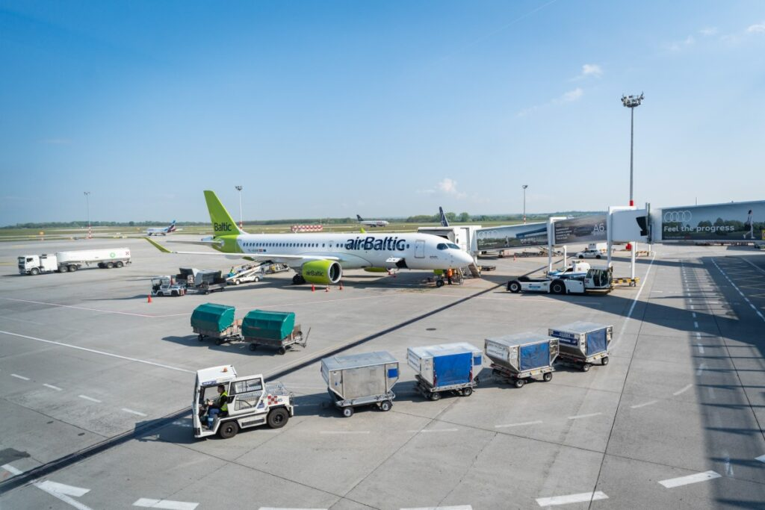 | © Budapest Airport
Eredeti tartalom: Budapest Airport
Továbbította: Helló Sajtó! Üzleti Sajtószolgálat
Ez a sajtóközlemény a következő linken érhető el:

